МИНИСТЕРСТВО ОБРАЗОВАНИЯ РЕСПУБЛИКИ МОРДОВИЯ

Конкурс исследовательских работ учащихся
«ИНТКЛЛЕКТУАЛЬНОЕ БУДУЩЕЕ МОРДОВИИ»

Крестьянская изба как явление взаимопроникновения финно-угорской и древнеславянской культуры

/Образовательная область - краеведение/

Выполнила
ученица 9 класса
Бякина Мария

Саранск 2013

Информационная страница

МОУ «Лямбирская средняя общеобразовательная школа №2»

Ф.И.О. директора школы- Добряева Марина Вениаминовна

Почтовый адрес школы- Республика Мордовия,
Лямбирский муниципальный район,
с.Лямбирь, улица Ленина, дом 67
Телефон школы- (83441) 2-22-95

Ф.И.О. автора- Бякина Мария Михайловна
Почтовый адрес- с.Лямбирь, улица 40 лет Победы, д.25,кв. 19.
Телефон автора- (83441) 2-15-61

Ф.И.О. руководителя- Бикчурина Эльмира Шамильевна
Почтовый адрес- с.Лямбирь, 40лет Победы, дом 30,кв. 39
Телефон- (83441) 2-14-29

Оглавление

Введение (цель работы, задачи исследования)………………………….3
I. Взаимопроникновение как результат взаимодействия культур …...5
II. Жилище как феномен культур…………………………………..…....7
2.1.Эволюция жилища русского и мордовского народов………………7
2.2. Внутренняя планировка крестьянской избы ………………………11
III. Жилище как духовно-пространственный способ организации
жизни русского и мордовского этносов………………………………...15
3.1. Ритуальная практика освоения жилого пространства…………….15
3.2. Пространственно- временные границы жилища…………………..16
3.3. Семантика резного узорочья избы………………………………….17
IV. Причины взаимопроникновения…………………………………….20
Заключение………………………………………...……………………..21
Список использованной литературы……………………………………23

Введение

Проблема исследования – неизученность случаев взаимопроникновения в архитектурном облике, внутренней планировке крестьянской избы русского и мордовского народов.
Цель исследования – в ходе анализа собранного в 2012-2013гг. в Лямбирском и Краснослободском районах Республики Мордовия полевого материала выявить элементы взаимопроникновения, свидетельствующие об общности культур русского и мордовского народов.
Объект исследования: крестьянская изба

Предмет исследования: семантика и эволюция крестьянской избы русского и мордовского народов

Предварительная гипотеза: наличие повторяющихся элементов в архитектурном облике, внутренней планировке крестьянской избы русского и мордовского народов позволяет говорить о взаимопроникновении культур.

В соответствии с целью и гипотезой были поставлены следующие задачи:
1) изучить справочный и энциклопедический материал по темам «Крестьянская изба», «Культурная диффузия»;
2) проследить наличие повторений на уровне архитектурного облика, внутренней планировки крестьянской избы русского и мордовского народов;
3) произвести сопоставительный анализ собранного материала в ходе поездок по Лямбирскому, Краснослободскому районам Мордовии в течение 2012-2013гг. и ответить на вопросы:
- каковы причины культурной диффузии?
- о чем они свидетельствуют?

Методы, использованные при проведении исследования: сбор материала в ходе поездок по Лямбирскому и Краснослободскому районам Мордовии, беседы с жителями сёл и деревень, чтение и анализ критических статей, сопоставительный анализ, работа со справочными изданиями, энциклопедиями.
Актуальность данной проблемы обусловлена тем, что в последние годы происходит переосмысление всего исторического наследия, переоценка всех духовно – нравственных ориентиров, рост национального самосознания и восстановление исторической и культурной памяти. Создаются новые ценности, на фоне еще сохранившихся старых. В 2013 году мы отмечаем 80-летие образования Лямбирского района. Знание истоков отечественной культуры, нравов, обычаев своего народа необходимо для того, чтобы понять и объяснить многие моменты истории страны, республики, родного села. Чтобы пробудить интерес к бытовой истории, натолкнуть на размышления о нитях, связывающих прошлое и настоящее. Посмотреть на себя как на прямых потомков и наследников крестьянской России.
Практическая значимость. Актуальность темы исследования позволяет использовать материалы и выводы на уроках истории России, истории мордовского края, элективных курсах, при написании обобщающих исследовательских работ по истории мордвы.

Результаты исследования будут изложены в форме презентации исследовательского проекта на конференции «Первые шаги».

- Взаимопроникновение как результат взаимодействия культур

Крестьянская изба является не просто материальным объектом, но и отражает культуру народа, его традиции, обычаи, быт. Представления об образе жилища трансформировались, наполнялись новым содержанием, попадая в контекст определённой эпохи и культуры.
Взаимопроникновение Толковый словарь Т.Ф.Ефремовой определяет как взаимное влияние, воздействие. Взаимодействие культур приводит к заимствованию различных элементов, то есть взаимопроникновению культур. Происходит культурная диффузия.
Из электронной энциклопедии «Руниверс» мне удалось выяснить, что существует достаточная доказательная база из письменных источников и археологических находок о древних взаимоотношениях мордвы и славян.
По мнению российских археологов, проникновение славян на мордовские земли началось еще в V веке: в древнемордовских могильниках этого периода найдены предметы быта и следы обряда трупосожжения, характерные для славянских племен.
С VIII по X век «лесной народ» (мордва) и соседствующие с ним славяне – вятичи и кривичи – находились под властью Хазарского каганата и платили ему дань. В 965 году внук Рюрика – князь Святослав организовал поход против хазар и одержал над ними сокрушительную победу. Все племена, в том числе и мордва, освободившись от зависимости каганата, стали данниками Киевской Руси
Административные отношения между мордовским народом и киевскими князьями подтверждают многие источники. В «Слове о погибели Русской земли» (начало XIII века) говорится, что «мордва бортничала на великого князя Владимира». Автором летописи дается и четкая хронологическая привязка существования мордвы в составе Руси – это время княжения Владимира Мономаха (1053 – 1125), Юрия Долгорукого (конец 90-х г. XI века – 1157 г.) и Всеволода Большое Гнездо (1154 – 1212).
Историк В. О. Ключевский утверждал, что отношения между финно-уграми и славянами носили мирный характер. Ни в письменных источниках, ни в народных преданиях великороссов нет упоминаний о каких бы то ни было враждебных проявлениях. Наоборот – имело место взаимопроникновение культур: мордовские праздники приурочивались к русским народным или церковным празднествам, в молитвы, обращенные к языческим богам, вставлялись русские слова, в архитектурном образе жилища крестьян, в интерьере, внутренней планировке прослеживается много схожего. В свою очередь, при проведении первой религиозной реформы, которая должна была объединить все союзные племена, Владимир Красное Солнышко включил в пантеон славянских богов мордовскую богиню плодородия и земледелия Мокошь.
Приведенные факты являются историческими основаниями утверждать, что общение народов нашего края привело к возникновению общих черт у жилых построек русских и мордвы.

- Жилище как феномен культуры.
2.1. Эволюция жилища русского и мордовского народов.
Древнему человеку нужно было укрываться от непогоды и хищников. Вначале он использовал то, что давала сама природа, -пещеры. Это был первый дом человека. Примерно XI тысяч лет назад люди стали строить землянки. Они представляли собой круглое или овальное углубление в земле (примерно 1метр),над которым возводился каркас из перевязанных жердей,сходящихся наверху. Жерди переплетались тонкими прутьями и обмазывались глиной. В центре дома был очаг, над ним-отверстие для дыма. Места таких землянок VI-IV тысячилетий до нашей эры археологи находят и на территории современной Мордовии, вдоль рек Мокши и Суры.
Позднее славяне и мордва научились строить жилища из брёвен. Пол они по-прежнему углубляли в землю, а крышу делали односкатной или двускатной.
Архитектурный вид русского и мордовского жилища аналогичен.
Основу деревянной постройки русской избы составлял «сруб». Это скрепленные («связанные») между собой в четырехугольник бревна. Каждый ряд бревен почтительно называли «венцом». Первый, нижний венец часто ставили на каменное основание — «ряж», который складывали из мощных валунов. Так и теплее, и гниет меньше. Это подтверждает и моя бабушка Манашкина Валентина Викторовна, которая проживает в доме своих родителей в деревне Новая Карьга Краснослободского района.
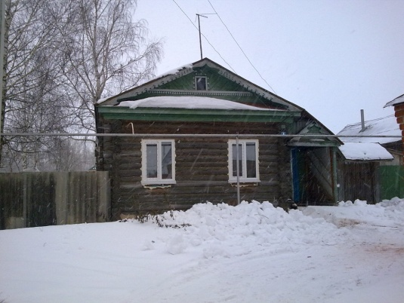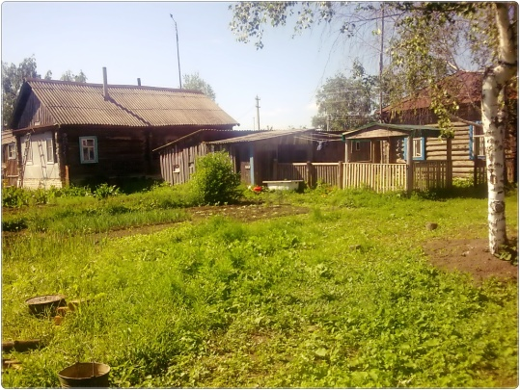
Дом моей бабушки Манашкиной Валентины Викторовны. Деревня Новая Карьга Краснослободский район.
Дома у мордвы были тоже сделаны из сруба, они были невысокие, число венцов в срубе колебалось от тринадцати до семнадцати. У эрзи дома были несколько выше, чем у мокши. Сруб конопатили мхом, паклей, а иногда даже соломой. Некоторые крестьяне, чаще в мокшанских деревнях, промазывали пазы между бревнами внутри и снаружи глиной Размер жилой избы колебался от 25 до 36 м².
Чем только не крыли крышу деревянных изб на Руси! То солому увязывали в снопы (пучки) и укладывали вдоль ската крыши, прижимая жердями; то щепили осиновые поленья на дощечки (дранку) и ими, словно чешуею, укрывали избу в несколько слоев. А в глубокой древности даже дерном крыли, переворачивая его корнями вверх и подстилая бересту.
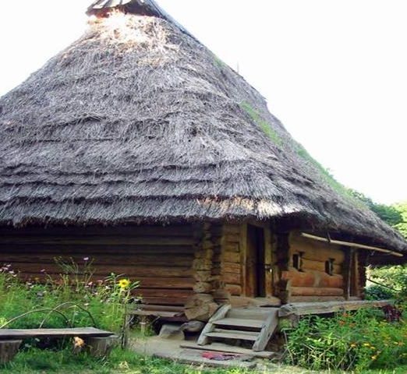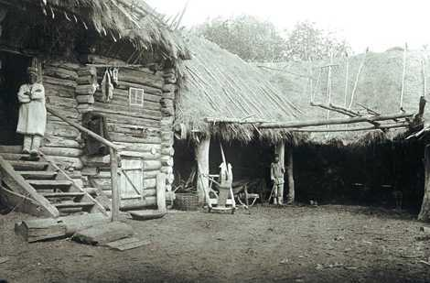
Моя бабушка Манашкина Валентина Викторовна рассказывала, что крыши крыли и тёсом. Само слово «тес» хорошо отражает процесс его изготовления. Ровное, без сучков бревно в нескольких местах надкалывалось вдоль, и в щели забивались клинья. Расколотое таким образом бревно еще несколько раз кололось вдоль. Неровности получившихся широких досок подтесывались специальным топором с очень широким лезвием.
Крыши домов мордвы преобладали соломенные, крытые внакидку, в некоторых местах солому обмазывали глиной, что защищало от раздувания ее ветром и до некоторой степени предохраняло от огня при пожарах. Эрзя, живущие в более северных по сравнению с мокшей и в лесных районах, покрывали свои избы и тесом. Железные крыши были только на домах сельской буржуазии.
Потолок в русской избе устраивали не всегда. При топке печей «по-черному» он не нужен — дым будет только скапливаться под ним. Поэтому в жилом помещении его делали только при топке «по-белому» (через трубу в печи). При этом доски потолка укладывались на толстые балки — «матицы».
Потолки в мордовских избах делали бревенчатые, полы дощатые, неровные, без плинтусов, со щелями. У мокши встречались и земляные полы.
Русское жилище как и жилище любого народа имеет много разных типов. Но есть общие черты, который характерны для жилья разных слоев общества и разных времен. Прежде всего русское жилище - это не отдельный дом, а огражденный двор, в котором сооружалось несколько строений, как жилых, так и хозяйственных. Жилые носили наименования: избы, горницы, повалуши, сенники. Изба было общее название жилого строения. Горница, как показывает само слово, было строение горнее, или верхнее, надстроенное над нижним, и обыкновенно чистое и светлое, служившее для приема гостей. Название повалуши характерно для восточных губерний, и значило кладовую, обыкновенно холодную. В старину, хотя повалуши и служили для хранения вещей, но были также и жилыми покоями. Сенником называлась комната холодная, часто надстроенная над конюшней или амбаром, служившая летним жилым помещением.
У простолюдинов избы были черные, т.е. курные, без труб; дым выходил в маленькое волоковое окно; при собственно так называемых избах были пристройки, называемые комнатами. “В этом пространстве жил бедный русский мужик ... часто вместе со своими курами, свиньями, гусями и телками, посреди невыносимой вони. Печь служила логовищем целому семейству, а от печи поверху под потолок приделывались полати. К избам приделывались разные пристенки и прирубки. У зажиточных крестьян, кроме изб, были горницы на подклети с комнатами, т.е. двухэтажные домики. Крестьянское жилище обычно представляло собой комплекс построек, обслуживавший различные нужды крестьянской семьи, причем на первый план чаще выступают не бытовые, а хозяйственные ее потребности, хотя в реальной жизни отделить одни от других весьма затруднительно. Следовательно, историческое развитие крестьянских построек тесно переплетено с историей развития крестьянского хозяйства, с технологией процессов, развитием орудий труда.
Основными компонентами крестьянского двора были “избы да клеть”, “изба да сенник”, т.е. основная жилая постройка и основная хозяйственная постройка для хранения зерна и другого ценного имущества. Наличие таких хозяйственных построек, как амбар, житница, сарай, баня, погреб, хлев, мшанник и др. зависело от уровня развития хозяйства. В понятие “крестьянский двор” включались не только строения, но и участок земли, на котором они располагались, включая огород, гуменник и т.п.
Основным строительным материалом было дерево. Количество лесов с прекрасным “деловым” лесом намного превосходило то, что сохранилось сейчас в Среднерусском регионе. Лучшими породами дерева для построек считались сосна и ель, но сосне всегда отдавалось предпочтение. Лиственница и дуб ценились за прочность древесины, но они были тяжелы и трудны в обработке. Их применяли только в нижних венцах срубов, для устройства погребов или в сооружениях, где нужна была особая прочность (мельницы, соляные амбары). Другие породы деревьев, особенно лиственные (береза, ольха, осина) применялись в строительстве, как правило, хозяйственных зданий. В лесу получали необходимый материал и для кровли. Чаще всего береста, реже кора ели или других деревьев служили необходимой гидрозащитной прокладкой в кровлях. Для каждой надобности деревья выбирались по особым признакам. Так, для стен сруба стремились подобрать особые “теплые” деревья, поросшие мхом, прямые, но не обязательно прямослойные. В то же время для теса на кровлю обязательно выбирались не просто прямые, но именно прямослойные деревья. Соответственно назначению деревья метились еще в лесу и вывозились к месту строительства. Если пригодный для построек лес был далеко от поселения, то сруб могли срубить и прямо в лесу, дать ему выстояться, высохнуть, а потом перевезти к месту строительства. Но чаще срубы собирали уже на дворе или поблизости от двора.
Тщательно выбирали и место для будущего дома.
Для возведения даже самых крупных построек срубного типа обычно не сооружали специального фундамента по периметру стен, но по углам зданий (изб, клетей) закладывались опоры - крупные валуны, большие пни. В редких случаях, если протяженность стен была много больше обычной, опоры ставили и в середине таких стен. Сам характер срубной конструкции зданий позволял ограничиться опорой на четыре основные точки, т.к. сруб - цельносвязанная конструкция.
В основе подавляющего большинства построек лежала “клетка”, “венец”, - связка из четырех бревен, концы которых были рублены в связь. Способы такой рубки могли быть различными по технике исполнения, но назначение связи было всегда одним - скрепить бревна межу собой в квадрат прочным узлами без каких-либо дополнительных элементов соединения (скоб, гвоздей, деревянных штырей или спиц и т.п.). Бревна метились, каждое из них имело строго определенное место в конструкции. Срубив первый венец, на нем рубили второй, на втором третий и т.д., пока сруб не достигал заранее определенной высоты. Конструктивно такой сруб без специальных связующих элементов мог подняться на высоту нескольких этажей, так как вес бревен плотно вгонял их в гнезда крепления, обеспечивая необходимую вертикальную связь, наиболее прочную в углах сруба. Основные конструктивные типы рубленых крестьянских жилых строений - “крестовик”, “пятистенок”, дом с прирубом.
Крыша у русских домов была деревянная, тесовая, гонтовая или из драни, иногда, в безлесных местах, - соломенная. Стропильная техника сооружения кровли, как и другие виды конструкции крыш, хотя и были известны русским мастерам, но в крестьянских избах не употреблялись. Срубы просто “сводились” как основания для кровли. Для этого после определенной высоты бревна стен начинали постепенно и пропорционально укорачивать. Сводя их под вершину кровли. Если укорачивали бревна всех четырех стен, получалась кровля “костром”, т.е. четырехскатная, если с двух сторон - двухскатная, с одной стороны - односкатная.
Традиционное жилище мордвы было в основном двух типов: двухраздельное и трёхраздельное. Двухраздельный дом состоял из жилой избы и сеней, трёхраздельный — из жилой избы, сеней и горницы. Как правило, мордва строила деревянные дома, предпочитая при этом сосну, ель, дуб,липу. Тепло в доме сохранялось благодаря двойной двери. Причем внутренняя дверь была в полпроёма-чтобы выходил дом. Изба состояла из двух частей: жилого сруба и клети(сеней) для хранения имущества.К дому примыкали хозяйственный двор и постройки для скота. В наших краях,где зимы суровы,эти помещения размещались под одной крышей с домом.
В старые времена в избах не было окон и свет проникал через дверь. Вечером жилище освещала лучина. Прежде чем люди научились делать стекло, оконные проёмы они затягивали бычьим пузырём, а в домах побогаче использовали пластины из слюды.
Наиболее распространённым типом планировки жилища у мордвы был среднерусский, по которому печь, обращённая устьем к окнам передней стены, располагалась в одном из углов возле двери. Красный угол находился против двери по диагонали от печи.

2.2.Внутренняя планировка крестьянской избы.
Моя бабушка Манашкина Валентина Викторовна рассказывала, что одним из важнейших элементов жилища русских и мордовских крестьян всегда была печь. И не только потому, что в суровом климате Восточной Европы без печного отопления в течение семи- восьми месяцев не обойтись. Нужно отметить, что так называемая “русская”, а правильнее всего духовая печь - изобретение сугубо местное и достаточно древнее. Она ведет свою историю еще из трипольских жилищ. Но в конструкции самой духовой печи в течение второго тысячелетия нашей эры произошли весьма значительные изменения, позволившие гораздо полнее использовать топливо. К концу 18 века уже выработался тип печи, который позволял использовать ее не только для обогрева и приготовления пищи, но и как лежанку. В ней же пекли хлебы, сушили на зиму грабы, ягоды, подсушивали зерно, солод - во всех случаях жизни печь приходила крестьянину на помощь. И топить печь приходилось не только зимой, но в течение всего года. Даже летом нужно было хотя бы раз в неделю хорошо вытопить печь, чтобы испечь достаточный запас хлеба. Используя свойство духовой печи накапливать, аккумулировать тепло, крестьяне готовили пищу раз в день, утром, оставляли приготовленное внутри печей до обеда - и пища оставалась горячей. Лишь в летний поздний ужин приходилось пищу подогревать. Эта особенность духовой печи оказала решающее влияние на русскую кулинарию, в которой преобладают процессы томления, варения, тушения, причем не только крестьянскую, т.к. образ жизни многих мелкопоместных дворян не сильно отличался от крестьянской жизни.
Внутренняя планировка русских крестьянских жилищ была подчинена достаточно строгим, хотя и неписаным законам. Большая часть “мебели” составляла часть конструкции избы и была неподвижной. Вдоль всех стен, не занятых печью, тянулись широкие лавки, тесаные из самых крупных деревьев. Такие лавки можно было видеть в старинных избах еще не так давно, и предназначены они были не столько для сиденья, сколько для сна. Около печи была судная, или посудная лавка, где полновластной хозяйкой была старшая женщина в доме. По диагонали, в противоположном от печи углу помещали иконы, и сам угол звался святым, красным, кутным.
Одним из обязательных элементов интерьера были полати, специальный помост, на котором спали. Зимой под полатями часто держали телят, ягнят. В северных губерниях, по-видимому, уже в 18 веке полати делали высокие, на уровне высоты печи. В центральных и южных губерниях полати приподнимались над уровнем пола невысоко. Место для сна старшей супружеской пары в избе (но не стариков, место которых было на печке) специально отводилось в одном из углов дома. Это место считалось почетным.
Над лавками, вдоль всех стен устраивали полки-“полавочники”, на которых хранили предметы домашнего обихода, мелкие инструменты и т.п. В стене вбивались и специальные деревянные колышки для одежды.
Хотя большинство крестьянских изб состояло всего из одной комнаты, не деленной перегородками, негласная традиция предписывала соблюдение определенных правил размещения для членов крестьянской избы. Та часть избы, где находилась судная лавка, всегда считалась женской половиной, и заходить туда мужчинам без особой надобности считалось неприличным, а посторонним - тем более.
Крестьянский этикет предписывал гостью, вошедшему в избу, оставаться в половине избы у дверей. Самовольное, без приглашения вторжение в “красную половину”, где ставился стол, считалось крайне неприличным и могло быть воспринято как оскорбление.
К жилой избе в 18 веке обязательно пристраивались сени, хотя в крестьянском обиходе они были более известны под именем “мост”. По-видимому, первоначально это было действительно небольшое пространство перед входом, вымощенное деревянными лагами и прикрытое небольшим навесом (“сенью”). Роль сеней был разнообразной. Это и защитный тамбур перед входом, и дополнительное жилое помещение летом, и хозяйственное помещение, где держали часть запасов продовольствия.
В украшении избы сказывались художественный вкус и мастерство русского крестьянина. Силуэт избы венчали резной конек (охлупень) и кровля крыльца; фронтон украшали резные причелины и полотенца, плоскости стен - наличники окон, зачастую отражавшие влияние архитектуры города (барокко, классицизм и т.д.). Потолок, дверь, стены, печь, реже наружный фронтон расписывали.
Наиболее распространённым типом планировки жилища у мордвы был среднерусский, по которому печь, обращённая устьем к окнам передней стены, располагалась в одном из углов возле двери. Красный угол находился против двери по диагонали от печи.
Интерьер мордовской избы мало чем отличался от интерьера русского крестьянского жилища. Для него были характерны широкие пристенные неподвижные лавки. Боковая от входной двери лавка завершалась вертикальной доской с верхом, вырезанным в виде конской головы. В избах мокши в простенке от печи до задней стены у двери помещался дощатый настил, напоминавший татар, нары. Под потолком находились полати, на которых спали, рядом с печью располагался шкаф-ларь для посуды (потмар), на стене у печи висела плетённая из ивовых прутьев, из лыка или бересты, иногда деревянная, предназначенная для хранения ложек ложкарница (пенч-керь).
Передний угол в избе у русских назывался «красный угол», у мордвы- эзембря.Здесь стоял стол. В некоторых мордовских избах к потолку над ним было подвешено украшение из соломы с цветными ленточками и бумажными цветами. За столом собиралась вся семья во время завтрака,обеда,ужина. В этот угол сажали почётных гостей. Здесь же совершали свадебные и похоронные обряды.
Почти в каждом домохозяйстве имелась баня с печью-каменкой и предбанником в виде загородки из плетня. На улице, напротив окон дома или рядом с ним строился подвал (виход) в виде полуземлянки, состоящей из двух камер, углублённых в землю. Здесь хранили, опасаясь пожара, особенно ценное имущество — одежду и зерно, летом могли спать.
К сожалению, до наших дней дожили избы не старше середины XX в. Но в своем устройстве они сохранили древние строительные традиции. Нам удалось произвести сопоставительный анализ собранного материала в ходе поездок по Лямбирскому, Краснослободскому районам Мордовии в течение 2012-2013гг.
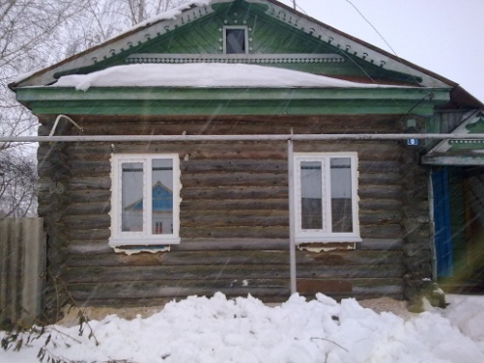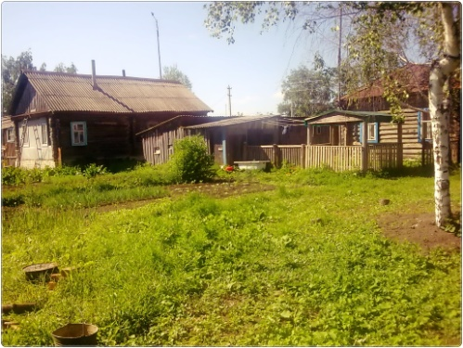
Избы деревни Новая Карьга Краснослободского района.

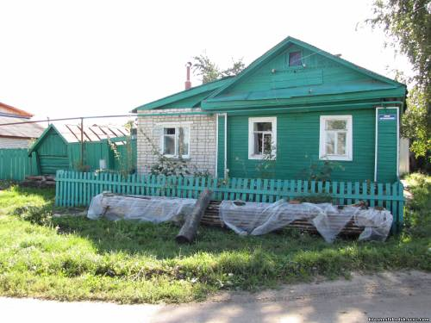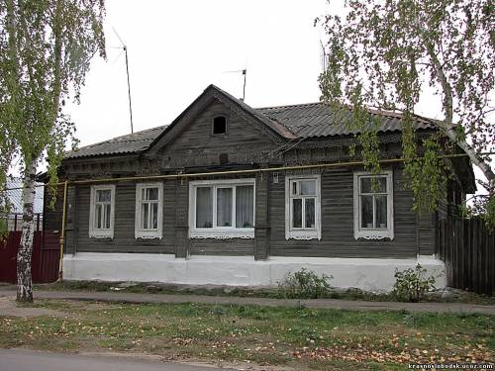
Деревянные избы деревни Старая Рябка Краснослободского района
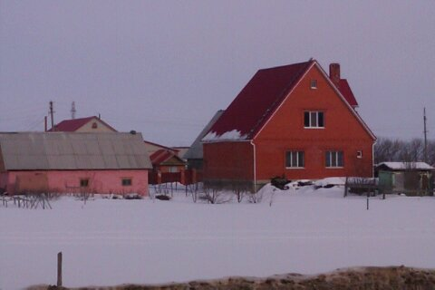
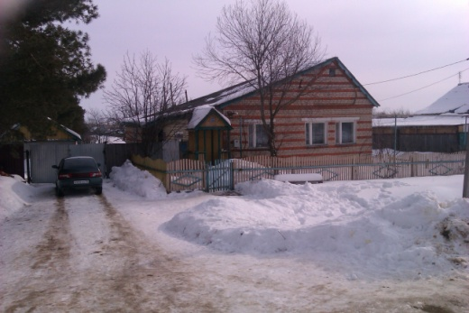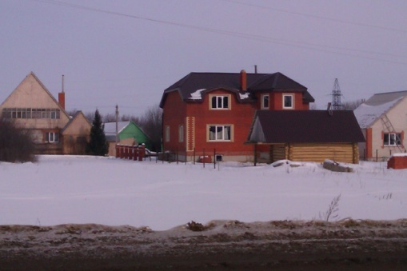
Дома села Лямбирь Лямбирского района
Можно сделать вывод, что общение народов нашего края привело к возникновению общих черт у жилых построек русских и мордвы. Например, от русских пошли «п» - и «г» - образная планировка двора, избы –пятистенки. Доказано, что в конце XIX в. по архитектурному облику и внутренней планировке эрзянское жилище стало фактически подобным русской избе, тогда как мокшанское сохранило ряд архаических черт.Предметы внутреннего интерьера крестьянской избы (мебель,посуда и др.) могут рассказать об истории отдельной семьи и целого народа.

III. Жилище как духовно-пространственный способ организации жизни.
3.1 Ритуальная практика освоения жилого пространства.
В строительных обрядах славян больше значение уделялось выбору места для строительства дома, который нельзя было возводить там, где проходила дорога или ранее стояла баня, считавшиеся местами, где водилась нечистая сила. При выборе места гадали на хлебе, воде, шерсти, гадали также и о размещении углов нижнего венца сруба. В некоторых губерниях России при закладке фундамента приносили в жертву курицу. В центре будущего скотного двора могли сажать ель, а у дома березу или рябину. В углах сруба или под ними клали монеты, зерна, куски хлеба; камушки-обереги клали также под порог входа или под кровлю. Особыми церемониями отмечалась закладка печи или возведение центральной балки-матицы. Матица обсевалась зерном и хмелем, как и в свадебном обряде. Завершение строительства дома или возведения его отдельных элементов отмечалось богатым угощением для плотников.
Для переезда в новый дом выбирали счастливый день перед полнолунием, лучшим временем считалась полночь. Первыми в дом заходили глубокие старики; распространен был также обычай запускать в дом перед людьми домашних животных, иногда разных в течение недели, ставить угощение для домового. Хозяева перебирались в новое жилище с огнем из старого очага, хлебом и тестом в квашне. На новоселье приглашали тех соседей, с которыми были в хороших отношениях, или просто удачливых односельчан.
Сопровождавшиеся обильным угощением помочи устраивались при перевозке бревен для сруба, подъеме сруба на фундамент, установке матицы. Для участия в помочах по строительству глинобитной печи приглашали только холостую молодежь.
Анализ работ М. Е. Евсевьева, И. Н. Смирнова, а также произведений мордовского устно-поэтического творчества показывает, что в мордовском крае процедура выбора древесины для дома проходила в строгом соответствии со специально разработанной классификацией деревьев, согласно которой им приписывалось положительное или отрицательное значение, и соответственно, давалось добро или налагался запрет на использование их в качестве строительного материала.
К запрещенным для этих целей относилась большая группа так называемых «священных» деревьев. Священными (неприкасаемыми) считались: 1) одиночные деревья на могиле, 2) деревья и целые рощи, находившиеся на особых культовых местах, где проводились моления мордвы (озксы). Негативная разновидность отмеченных по данному признаку деревьев – «нечистые деревья», к которым мордва традиционно причисляла: 1) осину и ель, 2) деревья, упавшие от удара молнии, 3) деревья, поваленные ветром, т. е. умершие естественной, стихийной смертью. К специфическим классификаторам следует отнести запрет на рубку деревьев, растущих на перекрестках дорог: они воспринимались как «нечистые».
Деление пространства на «счастливые» и «несчастливые» места – протекал процесс выбора места для возведения жилища. Далеко не все реально пригодные участки удовлетворяли его условиям, основанным на том, что любая часть пространства изначально имеет либо положительное, либо отрицательное содержание. Конкретная стратегия включала ряд этапов, а само структурирование пространства шло по пути последовательного ограничения, накладываемого на места, отмеченные положительным значением.
Сульдинский М.В. в своей рукописи «Семантика крестьянского жилища мордвы» предполагает о существовании у мордвы в далеком прошлом жертвоприношений людей или животных, которые вполне могли сопровождать обряд закладки фундамента дома. Автор показывает, что при строительстве жилища особенно наглядно проступает в обычае сажать на месте будущего сруба деревце (дуб, береза, рябина).
В обрядах перехода в новый дом столь существенное место отводилось «переселению» божества дома, а следовательно, и переносу на новое жилище соответствующих признаков.
Можно сделать вывод, что каждый этап строительства сопровождался особыми обрядами, призванными установить регламентированную связь с реальным и потусторонним мирами и упорядочить внутреннее пространство, предназначенное для проживания семьи.

3.2 Пространственно-временные границы жилища.
Внешние границы дома призваны защищать его обитателей, изолировать от негативного воздействия извне, поэтому их семантика складывается с учетом возможности разрушения, вторжения стихий, неподвластных человеку. Границы внутри дома объективируют социальную структуру семьи, служат выражением особенностей религиозной, ритуальной, хозяйственно-экономической и других видов деятельности. Игнорирование приписываемого им содержания, может привести к нежелательным последствиям.
Утверждается, что в жилище любого типа выделяются три комплекса границ, отличающихся характером не только сегментируемого пространства, но и связанных с ним представлений. В источниках выведена общая классификация типов границ дома: 1) границы, определяющие внешний статус дома, благодаря которым обеспечивается глобальной пространственной оппозиции дом – окружающий мир (стены, крыша, а также окна, двери и другие элементы, несущие сложное семантическое значение и поддерживающие регламентированную связь внутреннего пространства дома с внешним миром), 2) границы, определяющие внутренний статус жилища, упорядочивающие жилое пространство (матица, печной столб с примыкающими к нему брусьями, пол, потолок и печь; при этом первые две структурируют горизонтальную, а пол и потолок – вертикальную плоскость), 3) символические, разделяющие мир живых и потусторонний мир.
Границы мордовского жилища являются как материальным, так и мифологизированным его элементом, отмеченным в системе ритуально-мифологических представлений, в которой они занимают специфическое место.
3.3 Семантика резного узорочья избы.
В русском народном творчестве издавна особое место занимала домовая резьба. Это нашло отражение в старинных песнях, былинах: " Во тёмном бору богатый дом стоит, весь убран, приукрашен", или "Крыльчушко красное, с точёными балясами, с переходами брусчатыми"! Деревянные узоры на русских избах как застывшая прекрасная музыка, как песня о любви к родному дому, к отчему краю.
Деревянной резьбой украшали карнизы фронтонов, слуховые окна, фризовые доски, наличники и ставни окон, крыльцо, ворота, калитки. Она стала неизменной спутницей архитектуры крестьянского и городского жилища. И сейчас отчётливо видно пристрастие наших предков к украшению своего дома деревянным кружевом. Оно делало его ценным памятником архитектуры, в котором сочетались простота форм, естественность с разнообразием приёмов выполнения различных видов резьбы.
Истоки русского народного искусства уходят в далёкое прошлое, обнаруживая, явные языческие корни.
В вещественных памятниках древности (и на постройках) есть схематические рисунки, не являющиеся изображениями предметов среды обитания человека. Они часто выглядят как орнамент, но это символы с глубоким смыслом: в дописьменную эпоху ими фиксировались важные знания, понятия, представления о мире.
Славянское язычество заключалось в прославлении жизненных сил природы, плодородия земли, прежде всего.
С годами и веками символический смысл кружков, треугольников, крестов был забыт, и они превратились в орнамент, который передавался из поколения в поколение, освещённый традицией. Можно попытаться и сегодня проникнуть в прошлое, разгадать первоначальный смысл орнамента деревянного узора домов, попытаться стать ближе к предкам. В современном крестьянском искусстве архаические элементы как элементы декора практически утратили заклинательный смысл. Но орнамент мало изменился за века, по-прежнему: зооморфный, антропоморфный, геометрический и растительный.
Резьба по дереву - одна из наиболее распространённых и доступных форм и видов народного орнамента.
Домовая резьба началась, вероятно, с заметки: зарубки топором или условного знака хозяина дома. Со временем эти знаки усложняются структурой своих рядов, фигур, мест, где они размещались на доме. Некоторые заметки-зарубки с самого начала были оберегами-символами надежды на благополучие и охрану домашнего очага от бед и невзгод.
Русское крестьянское жилище сочетало в себе практичность и необыкновенную красоту. Различные архитектурные детали несли определённое утилитарное значение и в то же время играли декоративную роль, выполняя обереговую функцию. Так, например, необходимость закрыть щели, неизбежно возникающие между бревенчатой стеной дома и рамой окна, вызвало появление наличников, которые украшают дом и являются своеобразной границей его с внешним миром. Наличники - это и украшение дома и его оберег.
Деревянные резные украшения жилища мордвы были многообразны и в разных уездах мордовского края имели отличия в технике исполнения, сюжетах и композиционном расположении на постройке. Сюжеты плоской резьбы, распространенные в крестьянских постройках конца XIX в., связываются с древними языческими представлениями мордвы, с магическими заклинаниями, не исчезнувшими после длительной христианизации. Мотивы орнамента, бывшие когда-то магическими символами, оказались очень устойчивыми и сохранились до наших дней в декоративных элементах, в народных узорах резьбы по дереву и в росписи.
В архитектурном облике мокшанской и эрзянской избы прослеживается влияние русской домостроительной культуры, однако художественное оформление у мокшан гораздо в большей степени отражало местные этнокультурные традиции декоративно-прикладного искусства.
Несмотря на принятие христианства, мордва западных районов мордовского края (бывший Спасский уезд Тамбовской губернии) не утратила языческие представления, о чем свидетельствует символика резного декора. На это указывает также отсутствие каких бы то ни было христианских символов, включая изображение креста в круге (восходящее к дохристианской эпохе).
Древние солярные и земледельческие символы, имевшие место в декоре мордовского жилища, выполняли магическую, заклинательную функцию. Но постепенно на первый план выступило эстетическое отношение к знакам как к декоративным элементам.
Постепенно на первый план выступило эстетическое отношение к знакам как к декоративным элементам.
Орнаментика жилища мокшан и эрзян представляла собой синтез реликтов финно-угорской и древнеславянской языческой культуры, в котором отражен комплекс магических заклинаний, а также набор элементов из русской городской и помещичьей культуры, несущий главным образом эстетическую функцию.

IV. Причины взаимопроникновения
При изучении русских и мордовских жилищ можно сделать вывод о схожести их строения, внутренней обстановке дома, его украшений, ритуальной практике освоения дома. Каковы же причины этого взаимопроникновения? На наш взгляд, их несколько.

- Общность территории, на которой проживали народы, обусловила контактные связи. Взаимовлияние и взаимопроникновение русской культуры и культур финно-угорских народов, безусловно, существует на протяжении не одной тысячи лет. Архитектурный облик, внутренняя планировка крестьянского жилища, формируясь в определенной национальной среде какого-нибудь народа, начинали перемещаться в другие культуры, но при этом приспосабливались к местным обычаям.

- Общность быта, психологии, условий и законов социально- исторического развития народов, отсюда одинаковое понимание основ человеческого общежития, нравственных ценностей, которое мы наблюдаем в образе и внутренней планировке крестьянской избы. Сходство в строительных обрядах и обычаях, свидетельствует о языческих корнях русского и мордовского народов и одинаковом понимании ими законов окружающего мира.

- Важнейший этап влияния русской культуры – принятие мордвой православной веры. Через веру произошло приобщение мордвы к общеевропейским ценностям.

Процесс эволюции славянского и мордовского жилища протекал в соответствии с закономерностями, присущими культуре других народов Республики Мордовия. Его результатом явилось постепенное вытеснение русской избой архаичного мордовского жилища, ведущего начало от землянок. В последней четверти XIX в. в архитектурном облике и внутренней планировке мордовского жилища произошли существенные изменения под влиянием русской культуры, в том числе и домостроительной, проникавшей даже в сравнительно удаленные от городов и торговых путей лесистые территории мордовского края.

Заключение
Крестьянская изба на многие века стала преобладающим жилищем 90% населения России. К сожалению, до наших дней дожили избы не старше середины XIX в. Но в своем устройстве они сохранили древние строительные традиции.
Общение народов нашего края привело к возникновению общих черт у жилых построек русских и мордвы. Например,от русских пошли «п» - и «г» - образная планировка двора, избы –пятистенки. Дома у мордвы, также как и у славян, тоже сделаны из сруба. Доказано, что в конце XIX в. по архитектурному облику и внутренней планировке эрзянское жилище стало фактически подобным русской избе, тогда как мокшанское сохранило ряд архаических черт. Предметы внутреннего интерьера крестьянской избы (мебель, посуда и др.) могут рассказать об истории отдельной семьи и целого народа.
Каждый этап строительства сопровождался особыми обрядами, призванными установить регламентированную связь с реальным и потусторонним мирами и упорядочить внутреннее пространство, предназначенное для проживания семьи.
Границы мордовского жилища являются как материальным, так и мифологизированным его элементом, отмеченным в системе ритуально-мифологических представлений, в которой они занимают специфическое место.
Орнаментика жилища мокшан и эрзян представляла собой синтез реликтов финно-угорской и древнеславянской языческой культуры, в котором отражен комплекс магических заклинаний, а также набор элементов из русской городской и помещичьей культуры, несущий главным образом эстетическую функцию.
В своей работе мы сравнили крестьянскую избу русского и мордовского народов и увидели, что в них много общего, так как народы живут в одном регионе, развиваются по общим законам исторического развития. Но крестьянская изба одновременно демонстрирует и национальное своеобразие каждого народа. Иначе и быть не может, так как архитектурный облик, внутренняя планировка, предметы быта всегда отражают жизнь народа.
В ходе анализа выдвинутая нами гипотеза о взаимопроникновении славянской и финно-угорской культуры на уровне повторяющихся элементов в архитектурном облике, внутренней планировке крестьянской избы, подтвердилась.
Ярким подтверждением этой гипотезы являются слова доктора исторических наук А.С.Лузгина, который в своём труде «Мордва XVIII-начала XX вв. в восприятии русских наблюдателей: опыт этнопсихологического исследования» утверждает, что история любого народа неотделима от истории его взаимоотношений с другими народами, в первую очередь своими этническими соседями. Поэтому всестороннее изучение каждого народа неизбежно предполагает выяснение, как его спецефических черт, так и черт, общих с другими народами.

СПИСОК ИСПОЛЬЗОВАННОЙ ЛИТЕРАТУРЫ

- Байбурин А. К. Жилище в обрядах и представлениях восточных славян. – Л., 1983.
- Древности славян и Руси //Наука - М., 1988
- Коптяева Т.В. Окно в тысячелетие прошлое// Литература в школе-№5,2004.
- Костомаров Н.И., Домашняя жизнь и нравы великорусского народа. М.,2000.
- Мокшин Н.Ф.Мордовский этнос. Саранск, 1989.
- Мордва // Народы России: Энциклопедия. М.,1994. С. 232-237.
- Очерки русской культуры 18 века//Московский университет- М.,1985.
- Народы Поволжья и Приуралья/ Историко-этнографические очерки,- М., 1985.
- Ожегов С.И. Толковый словарь русского языка. -М.: Азбуковник, 1997.
- Смирнов И.Н. Мордва // Изв.общ-ва археологии, истории и этнографии при Казанском у-те.10-12. Казань, 1984.
- Сульдинский М.В.Семантика крестьянского жилища мордвы,-Саранск,2007.
- Харузин, Н. Н. Очерк истории развития жилища у финнов / Гл. 1 // Этнограф. обозрение. – №1,1985.
- Этнография в истории моей жизни. М., Институт этнографии АН СССР, 1989.

Информация из Интернета:
- Козлова Т. А., Материальные компоненты традиционной культуры в мордовском фольклоре (Историко-этнографическое исследование)/ВЕДА-электронная библиотека: http://www.lib.ua-ru.net/diss/cont/64999.html (дата посещения: 01.03.2012)
- Волгаева Т.А., Менталитет мордовского этноса: истоки и сущность: историко-культурологический аспект: http://magazines.ru/neva (дата посещения: 04.03.2012)
- Лузгин А.С., Мордва XVIII - начала XX вв. в восприятии русских наблюдателей: опыт этнопсихологического исследования http://www.dissercat.com/content/mordva-xviii-nachala-xx-vv-v-vospriyati / (дата посещения: 05.03.2012)
- Крестьянская изба/ ВИКИПЕДИЯ: свободная виртуал.энцикл.URL: http://ru.wikipedia.org/wiki/ (дата посещения: 17.02.2013)
- Крестьянская изба/ Кругосвет: онлайн энциклопедия: http://www.krugosvet.ru/taxonomy/term/33 (дата посещения: 14.02.2013)
- Русский архив/РУНИВЕРС: электронная энциклопедия и библиотека: http://www.runivers.ru/ (дата посещения:17.02.2013)
- Этнографический блок о народах и странах мира их истории и культуре//Поселение и жилище у мордвы: http://lib7.com/cccp/635-poselenie-mordva.html (дата посещения:17.02.2013)

